Tổ chức “Tập huấn nâng cao năng lực cho giáo viên âm nhạc sử dụng sáo Ricorder và kèn phím trong dạy học âm nhạc cấp tiểu học , đáp ứng chương trình giáo dục phổ thông năm 2023”
Ngày 8/8/2023 tại trường Tiểu học Lê Quý Đôn-Long Biên đã vinh dự được Sở GD&ĐT Hà Nội chọn làm địa điểm tổ chức chương trình tập huấn nâng cao năng lực cho giáo viên âm nhạc sử dụng sáo Ricorder và kèn phím trong dạy học âm nhạc cấp tiểu học , (đáp ứng chương trình giáo dục phổ thông 2018) cho hơn 100 học viên thuộc các quận, huyện: Long Biên, Gia Lâm, Hoàn Kiếm, Đống Đa, PTCS : Nguyễn Đình Chiểu, xã Đàn; Tiểu học Bình Minh.
Các học viên tập huấn đầy đủ nghiêm túc , tích cực dưới sự hướng dẫn nhiệt tình của cô giáo Bùi Minh Hoa và sự quan tâm của các cấp lãnh đạo Sở và Phòng GDĐT.
Sau 3 ngày tập huấn đã mang đến cho tất cả các bạn học viên những niềm vui nho nhỏ khi được gặp gỡ được học hỏi những kiến thức âm nhạc hay và bổ ích.
Một số hình ảnh của lớp học
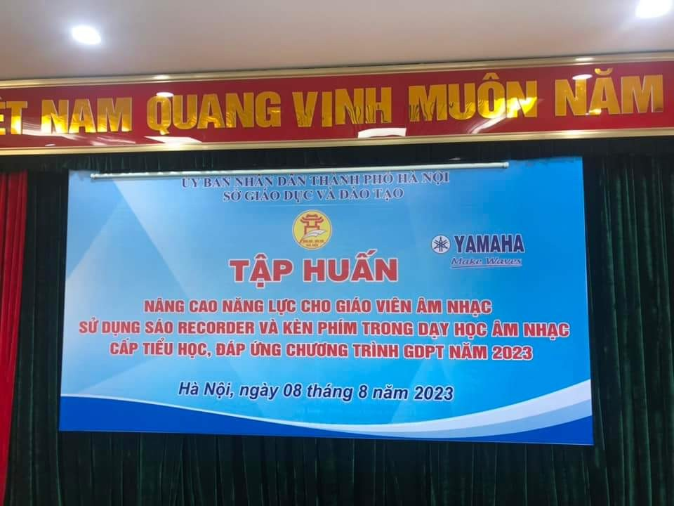
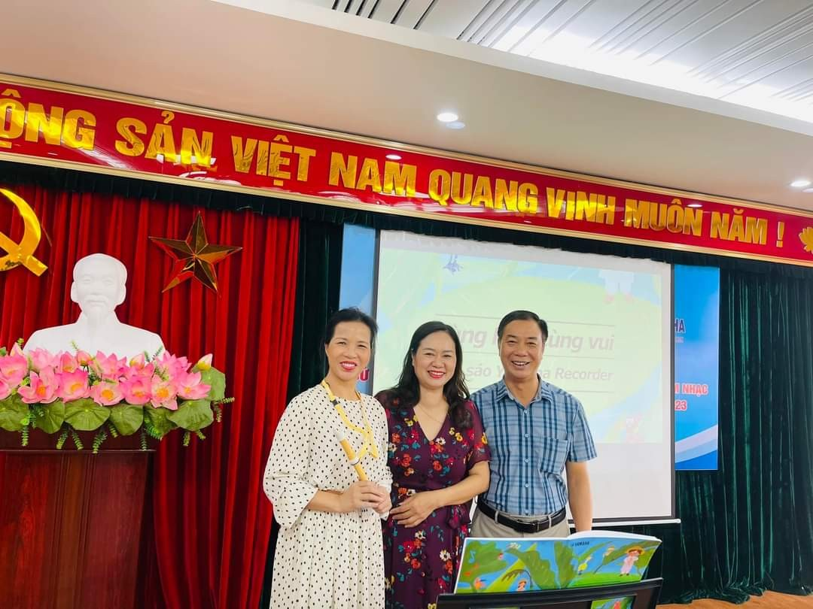
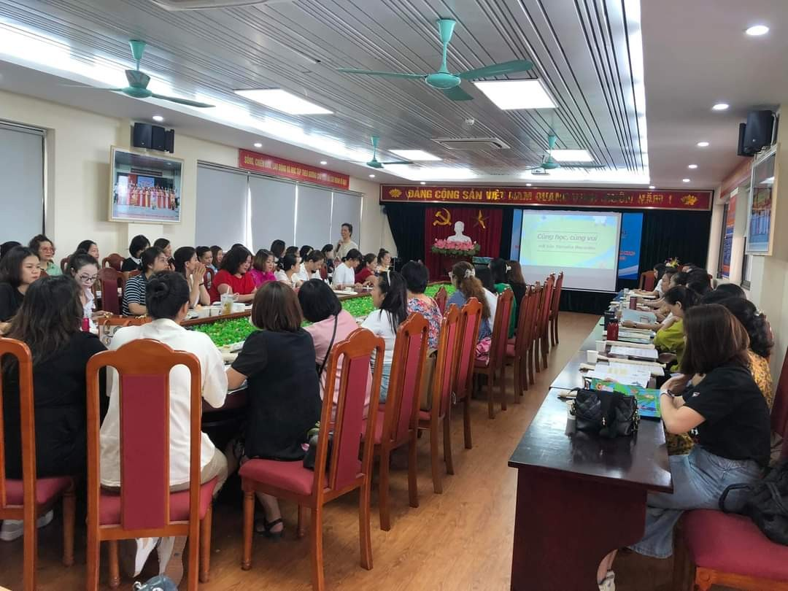
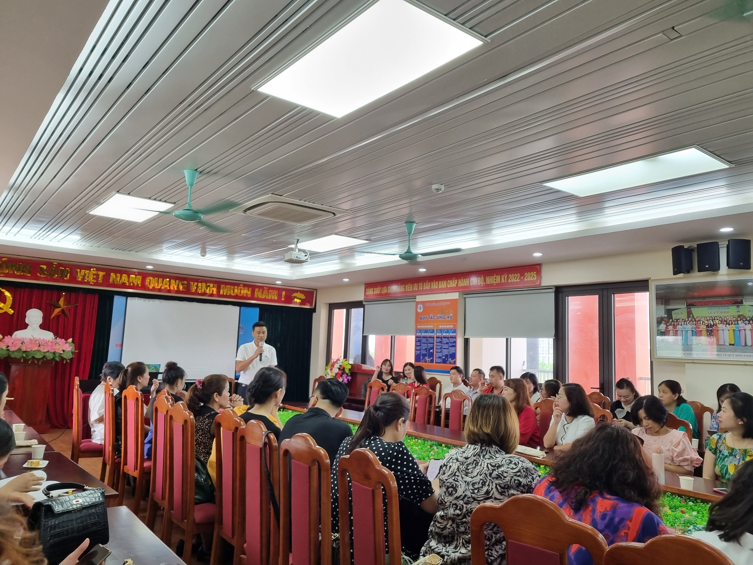
Người đăng: Vũ Kim Dung-GV Âm nhạc

